**Tema 7: Sinusoidal toguň zynjyrynda aktiw garşylykly rezistor**

1. Üýtgeýän toguň pursat ululygy
2. *R* aktiw garşylykly zynjyryň shemasy (a) onuň naprýaženiýesiniň, togunyň we kuwwatynyň grafikleri
3. Kuwwatyň ortaça ululygy

Düzüminde diňe *R* aktiw garşylykly rezistor saklaýan zynjyra (1.30-njy (a) surat) sinusoidal:

. (1.58)

naprýaženiýe goýlanda onuň üstünden geçýän togunyň pursat ululygy Omuň kanunyna görä aşakdaky görnüşde kesgitlenýär:

. (1.59)

Bu aňlatmadan görnüşi ýaly, toguň pursat ululygy wagta görä sinusoidal kanun boýunça üýtgeýär we onuň fazasy naprýaženiýäniň fazasy bilen gabat gelýär.

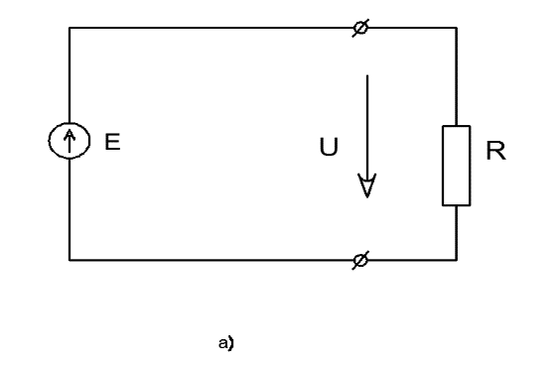



a) b)

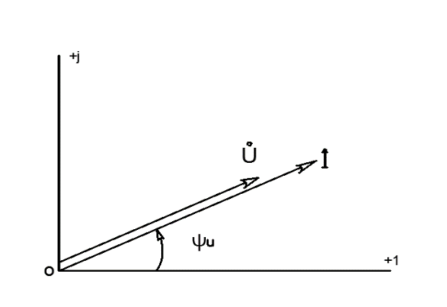 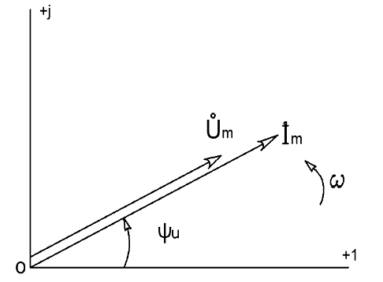

ç) d)



e)

1.30-njy surat. *R* aktiw garşylykly zynjyryň shemasy (a) onuň naprýaženiýesiniň, togunyň we kuwwatynyň grafikleri (b, e), toguň we naprýaženiýäniň kompleks amplitudalarynyň (ç) we kompleks täsir ediji ululyklarynyň diagrammalary (d).

Elektrotehnikada fazasy boýunça tok bilen gabat gelýän naprýaženiýe aktiw garşylygyň naprýaženiýesi ýa-da aktiw garşylykdaky naprýaženiýäniň peselmesi diýilýär.

1.30-njy (b) suratda toguň we naprýaženiýäniň pursat ululyklaryny wagta görä üýtgeýişleriniň (1.58) we (1.59) aňlatmalar esasynda gurlan grafikleri görkezilendir. Grafikler gurlanda toguň we naprýaženiýäniň sinusoidalarynyň başlangyç fazalary nola deň diýip kabul edildi.

(1.59) deňlemede toguň amplituda ululygyny görkezýän *Im=Um/R* aňlatmanyň sag we çep taraplaryny ä bölüp, diňe rezistordan düzülen sinusoidal toguň zynjyry üçin Omuň kanunyny alarys:

, (1.60)

bu ýerde *I* we *U−*degişlilikde rezistoryň üstünden geçýän toguň we oňa goýlan naprýaženiýäniň täsir ediji ululyklarydyr. Şeýlelikde, *R* rezistoryň üstünden geçýän toguň täsir ediji ululygy naprýaženiýäniň täsir ediji ululygynyň aktiw garşylyga bölünmegine deňdir.

*R* rezistoryň çeşmeden kabul edýän kuwwatynyň pursat ululygy naprýaženiýäniň we toguň pursat ululyklarynyň biri-birine köpeltmek hasylyna deňdir:

 (1.61)

(1.61) deňlemäniň esasynda gurlan kuwwatyň wagta görä üýtgeýiş grafiginden (1.30-njy (e) surat) görnüşi ýaly, kuwwatyň pursat ululygy elmydama wagta görä položiteldir we onuň ululygy 0-dan *2UI−*e çenli aralykda üýtgeýär. Bu bolsa toguň islendik ugrunda rezistoryň çeşmeden kabul edýän energiýasynyň ýylylyk energiýasyna öwrülendigini görkezýär. Sinusoidal toguň bir periodynyň dowamynda R rezistoryň çeşmeden kabul edýän kuwwatynyň ortaça ululygy aşakdaky görnüşde kesgitlenýär:

 (1.62)

Naprýaženiýäni toguň üsti bilen aňladyp (*U=RI*), kuwwatyň ortaça ululygyny aşakdaky görnüşde hem ýazyp bileris:

 (1.63)

Kompleks tekizlikde naprýaženiýäniň we toguň wektor diagrammalaryny gurmak üçin olaryň (1.58) we (1.59) deňlemelerindäki amplituda ululyklary kompleks görnüşde ýazylýar:

 (1.64)

Naprýaženiýäniň we toguň kompleks amplitudalary üçin gurlan wektor diagramalar 1.30-njy (d) suratda görkezilendir. Adatça sinusoidal zynjyrlar hasaplananda, naprýaženiýäniň we toguň kompleks täsir ediji ululyklary üçin gurlan wektor diagrammalar ulanylýar. Bu wektorlar özleriniň ugurlary boýunça *Um* we *Im* wektorlar bilen gabat gelýärler. Emma, olar özleriniň ululyklary boýunça biri-birinden tapawutlanýarlar:

 (1.65)

Naprýaženiýäniň we toguň kompleks täsir ediji ululyklary üçin gurlan wektor diagrammalar (1.30-njy (ç) surat) görnüşi ýaly *R* aktiw garşylykly rezistora goýlan naprýaženiýäniň wektory özüniň ugry boýunça toguň wektory bilen gabat gelýär.

(1.65) aňlatmanyň kömegi bilen diňe *R* rezistordan düzülen zynjyr üçin Omuň kanuny kompleks görnüşde aşakdaky ýaly ýazylýar:

 (1.66)

Bu kanuna görä, toguň kompleks täsir ediji ululygy, naprýaženiýäniň kompleks täsir ediji ululygynyň *R* aktiw garşylyga bölünmegine deňdir.